***В век современных технологий бесценным остается глубина и* *неповторимость культур России и Японии. Вместе с детьми мы открываем* и познаем загадочную страну Японию.** 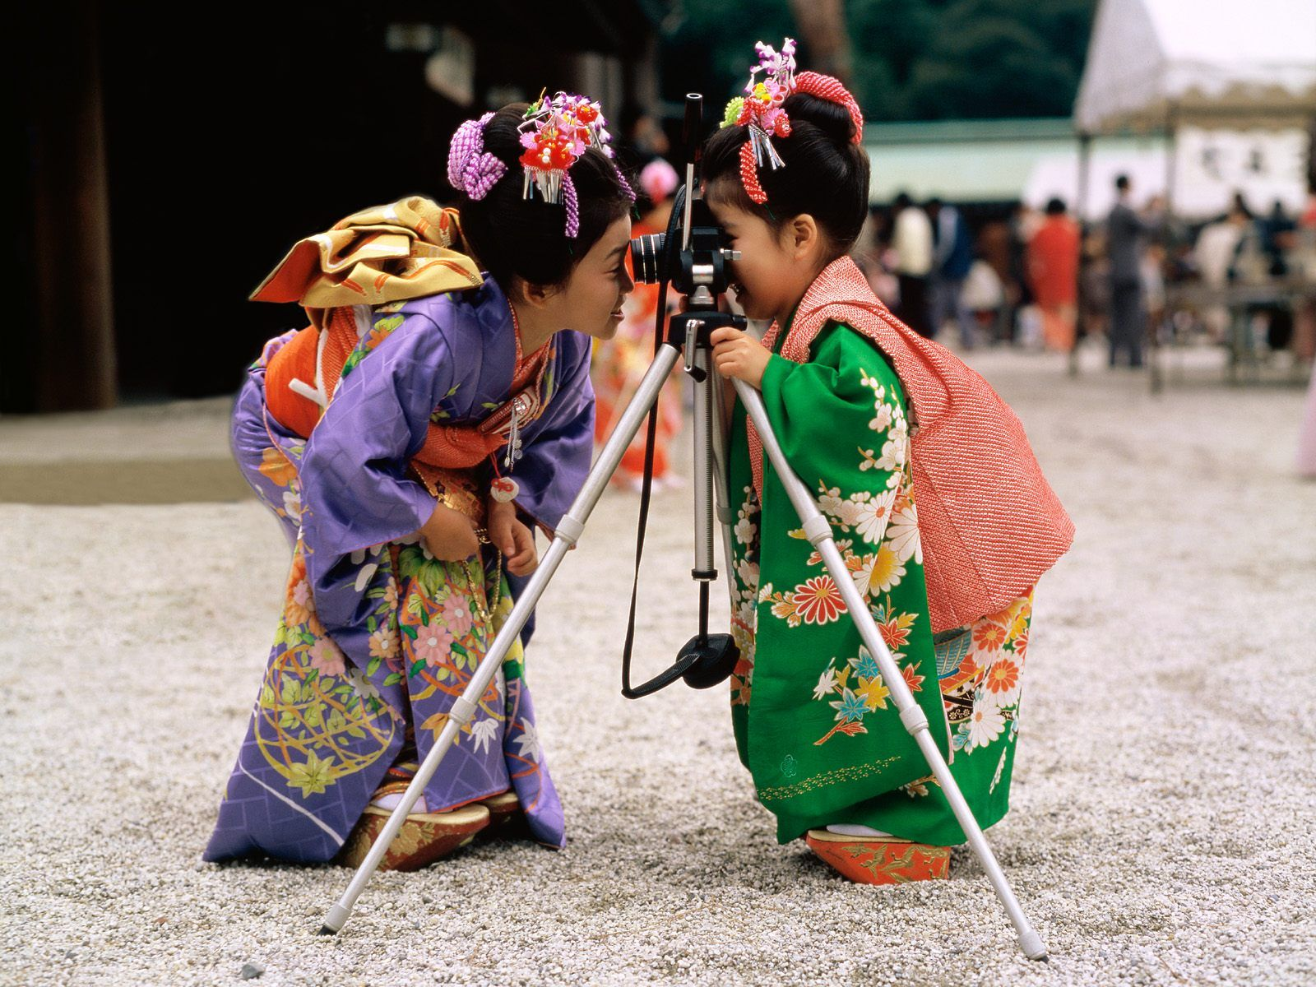

***Страна восходящего солнца глазами детей.***

**Представленные в Галерее детского творчества работы детей – выставка живописи, бисероплетения, вышивки шелковой тесьмой, оригами ,вязания-*это результат освоения материала , чувственный ответ - рефлексия моих учеников на подготовленные и представленные мною культурологические рассказы- презентации о культуре, искусстве и особенностях обычаев Японии.***

**Особое внимание уделялось теме воспитания внутренней гармонии, которая влечет за собой гармонию внешнего мира. Любование природой – пейзажи, знаменитые мосты, символы-образы Японии Фудзияма, сакура, лотос, хризантемы, образы-символы детских праздников, которые сопровождались стихами японских поэтов. Дети творили с большим вдохновением.** 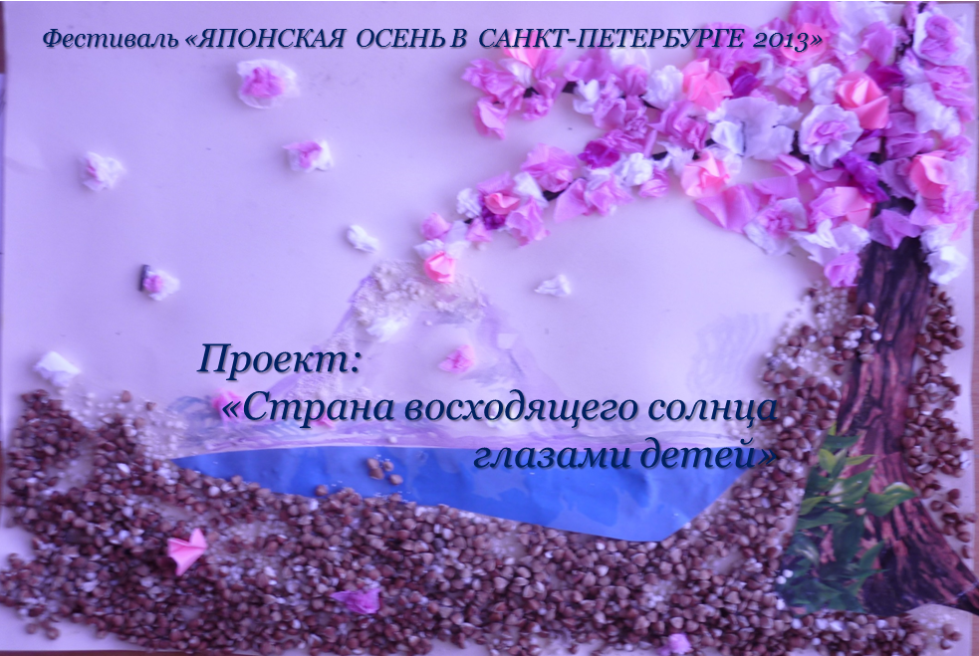

**Исследуя материалы по истории Японии, я открыла общие черты в исторических традициях таких неповторимых культур наших стран ,что порадовало меня и моих детей -учеников художественной студии. Возникла идея представления этого соприкосновения в театрализованном празднике –включение миниатюры «Куклы из бабушкиного сундука». Познавая, мы удивляемся, восхищаемся, проникаемся большим уважением, делая для себя интересные открытия.** 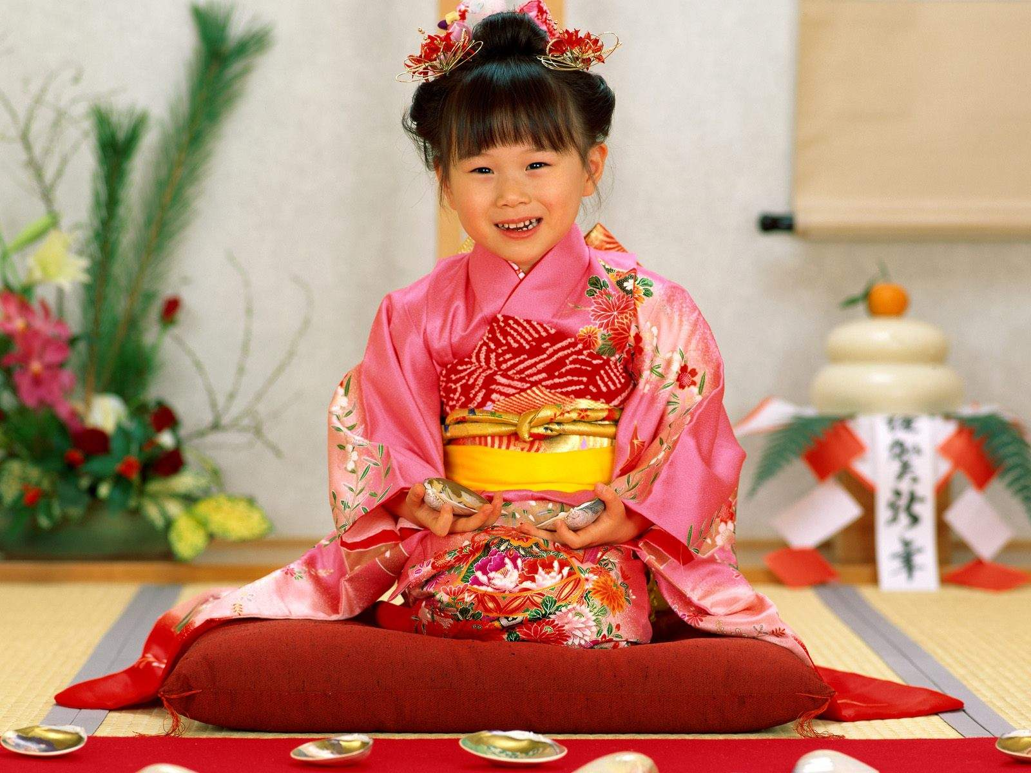

**Нас объединяет любовь к детям, утонченный вкус, огромное трудолюбие и бережное сохранение родной культуры.**

***Крашенинникова Анна Борисовна-рук. творческой студии художественного и декоративно-прикладного искусства***

***ГБОУ СОШ школа 527 Невского района.***